Anexa 1

CONTRACT DE PARTENERIAT (2 exemplare)
Incheiat azi..............................

1. Părţile contractante:
- Şcoala Gimnazială Nr. 8 Sibiu, cu sediul în Sibiu, str. Lupeni, nr. 50, reprezentată de director prof. Voinea-Mitru Carmen, în calitate de organizator.

- Grădiniţa/Şcoala..............................................., cu sediul în ...................................... reprezentată de ...................................................................., în calitate de partener.

2. Obiectul contractului:
Obiectul prezentului contract îl reprezintă colaborarea dintre organizator şi partener în vederea organizării şi desfăşurării proiectului „Iarna de poveste.”, cuprins in Calendarul Activitatilor Educative Judetene Sibiu, pozitia 24.

3. Grup ţintă: preşcolari/şcolari şi cadre didactice din unităţile partenere.

4. Obligaţiile părţilor:
A. Organizatorul se obligă:
- să informeze cadrele didactice partenere despre organizarea concursului şi a expoziţiei;
- să respecte termenele de desfăşurare a activităţilor;
- să organizeze expoziţia cu lucrările copiilor;
- să emită şi să distribuie fişierul electronic cadrelor didactice interesate.
B. Partenerul se obligă să respecte următoarele condiţii:
- să mediatizeze proiectul în şcoală;
- să pregătească copiii pentru activitate;
- să respecte termenele;
- să selecteze lucrările copiilor participanţi la concurs.

5. Durata acordului:
Acordul intră în vigoare la data semnării acestuia şi este valabil pe perioada organizării şi desfăşurării proiectului „Iarna de poveste”

6. Clauze finale ale acordului:
Proiectul „Iarna de poveste” urmăreşte stabilirea de relaţii de colaborare între instituţia de învăţământ şi cadrele didactice partenere.

Şcoala Gimnazială Nr.8 Sibiu Grădiniţa/Şcoala..........................
Director: prof. Voinea-Mitru Carmen Director: ....................................

Anexa 2

NORME DE REDACTARE A LUCRĂRILOR

Lucrările trimise trebuie să îndeplinească următoarele condiţii:
1. Să fie originale, inovative, cu o abordare personală a temei prezentate;
2. Să fie în format electronic, redactate prin softul de editare de text Word, în format A4, cu
margini de 2 cm, cu caracter Times New Roman, mărime 12 şi spaţiu între rânduri de 1 cm,
obligatoriu cu diacritice.
3. Toate referinţele bibliografice care apar în corpul textului trebuie să se regăsească la sfârşitul
lucrării, redactate în ordinea care urmează: numele şi prenumele autorului, titlul lucrării din care
s-a citat (scris cu caracter italic), volumul, oraşul, editura, anul apariţiei, numărul paginii citate;
după notele din text, la sfârşitul lucrării, se va adăuga lista bibliografică.
ex. : Creţu, D., Nicu, A., Pedagogie şi elemente de psihologie - pentru formarea continuă a
cadrelor didactice, Sibiu, Editura Universităţii „Lucian Blaga”, 2004, p. 30.
4. În cazul în care există imagini ce urmează a fi inserate în text, ele vor fi trimise separat în format electronic de tip JPG sau TIF;
5. Se vor preciza numele şi prenumele autorului lucrării, funcţia, instituţia de care aparţine şi
adresa de e-mail.

Responsabilitatea pentru conţinutul articolelor revine integral autorilor, care îşi asumă consecinţele de orice natură ale nerespectării drepturilor de autor.
Chiar dacă Redacţia asigură corectarea materialelor sub aspectul corectitudinii gramaticale şi stilistice, recomandăm autorilor verificarea acestor aspecte înainte de expedierea lor.
Organizatorii isi rezerva dreptul de a selecta in vederea publicarii doar articolele care respecta cerintele impuse.

Anexa 3
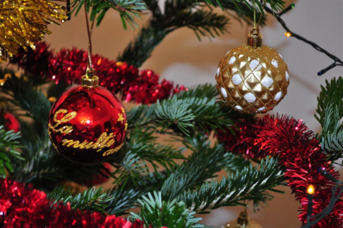

FIŞĂ DE ÎNSCRIERE

Proiectul „Iarna de poveste”
Secţiunea I - concursul “Bucuria Crăciunului prin ochii copiilor”
Subsecţiunea Creaţii artistico-plastice (se bifează căsuţa corespunzătoare)

- picturi, desene

- colaje, ornamente, felicitări , lucrari colective, decoratiuni

NUMELE..................................................PRENUMELE ...............................

SPECIALITATEA ................................................................................................

ADRESA DE DOMICILIU ..................................................................................

TELEFON Fix / Mobil (obligatoriu)...........................................................................................

E-MAIL (obligatoriu).................................................................................................................

ŞCOALA........................................................................................................

LOCALITATEA .................................................................................................

Participanţi:

Nr.crt. | Numele şi prenumele  preşcolarului/ elevului | Titlul lucrării | Clasa
1
2
3

FIŞĂ DE ÎNSCRIERE

Proiectul „Iarna de poveste”
Secţiunea I - concursul “Bucuria Crăciunului prin ochii copiilor”
Subsecţiunea Creaţii literare (se bifează căsuţa corespunzătoare)

- creaţii în versuri

- creaţii în proză

NUMELE..................................................PRENUMELE ...............................

SPECIALITATEA ................................................................................................

ADRESA DE DOMICILIU ..................................................................................

TELEFON Fix / Mobil (obligatoriu)...........................................................................................

E-MAIL (obligatoriu).................................................................................................................

ŞCOALA........................................................................................................

LOCALITATEA .................................................................................................

Participanţi:

Nr.crt. | Numele şi prenumele  preşcolarului/ elevului | Titlul lucrării | Clasa
1
2
3

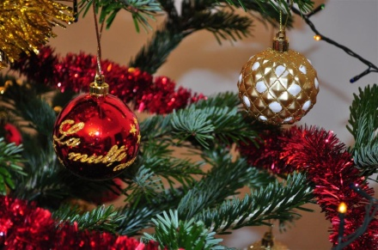
FIŞĂ DE ÎNSCRIERE

Proiectul „Iarna de poveste”
Secţiunea a II-a simpozionul “Practică educațională în contextul Crăciunului”

NUMELE..................................................PRENUMELE ...............................

SPECIALITATEA ................................................................................................

ADRESA DE DOMICILIU ..................................................................................

TELEFON Fix / Mobil (obligatoriu)...........................................................................................

E-MAIL (obligatoriu).................................................................................................................

ŞCOALA........................................................................................................

LOCALITATEA .................................................................................................

TITLUL LUCRĂRII............................................................................................

PARTICIPAREA DUMNEAVOASTRĂ NE ONOREAZĂ !
VĂ AŞTEPTĂM CU MULT INTERES !

